Рыбалка от «Щукаръ»
http://koms888.narod.ru/index.html

Что делать с уловом.

Первоочередная задача сохранить улов до конца рыбалки и привезти его свежим домой. Не слушайте глупых советов, типа где столько рыбы можно наловить, купите большой, длинный садок. Маленький садок может сыграть с вами злую шутку. Рыба просто уснёт, из за тесноты, или из за того, что не сможете опустить рыбу на достаточную глубину.
Смотали удочки, теперь рыба должна добраться до дома неиспорченной. Добираться ей удобней всего в плотно закрывающейся, продолговатой таре. Дно очень желательно покрыть осокой для изоляции от выступающей влаги. Если рыбы много, то и слои рыбы неплохо переложить той же осокой. Крапивой , для дополнительной консервации не пользуюсь, так как по моему мнению, она ухудшает вкус рыбы. Если путь домой занимает в жару часов 5 и более, неплохо приобрести сумку-термос, с хладоэлементами. Рыбу ни в коем случае не надо присаливать. От соли выделяется вода, и рыба испортится намного быстрей. Если уж солить, то именно солить, а не присаливать, и минимум за сутки. Белую (карповую) рыбу желательно выпотрошить. Хотя для вялки это нежелательно, и в несильно жаркую погоду плотва \ густера вполне сносно переносила 3-4 часовую поездку без потрошения. На однодневные рыбалки, в жаркое время, можно взять термос с наколотым льдом. Помещенный в пакете поверх рыбы, в котелке, накрытым курткой , лед не растает часа 3-4. Рыба, даже в жару, будет как из садка

Здесь мне хочется пропеть оду верному котелку. Суперуниверсальная вещь. Хит всех времён и народов, так как гениален в своей простоте. На рыбалку в нём едет прикормка, и продукты. На рыбалке он и кастрюля и тарелка и канна для живцов.
Обратно грузим его рыбой. В нём она не мнётся, и даже в жару не так быстро нагревается.От копоти другие вещи защитит банальный полиэтиленовый пакет, в который котелок желательно запихнуть перед поездкой

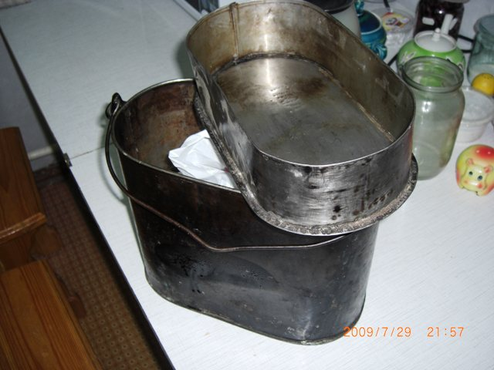
Зимой у нас обратная задача, не дать рыбе излишне околеть. Применение сумок- термосов будет излишним; А вот бросают на лёд, и собирают рыбу только в конце рыбалки, не очень дальновидные рыбаки. После поимки рыбу желательно сразу отправить в мешочек, который находится в заблоговременно припасенном свободном месте рыбацкого ящика. При интенсивном клёве, когда не будешь каждый раз вскакивать с сиденья, я прикрепляю к шарабану небольшой пакет, который периодически опорожняю

Домой улов мы часто не везём,(или не весь) так как на рыбалке просто необходимо приготовить её величество уху.
Читать осторожно, можно захлебнуться слюной.
При всём разнообразии изощрённых рецептов, я предпочитаю истинно рыбацкую, такую простую, и такую неповторимо вкусную. От классического канона отхожу только тем , что добавляю картошки.
Рецепт ? Берём 150 гр … две ложки..... Это оставляем женам, для домашних изысков.
А тут всё просто. Берём рыбью мелочь, потрошим её, чешую не трогаем, вырезаем жабры,(как бы противно не было возится с мелочевкой) а так-же головы и хвосты от крупной рыбы. Кидаем в кипящую воду котелка. Снимаем пену. Пока она варится, чистим картошку, лук.морковку. Картошку и морковь режем кубиками, луковицу пополам . Мелочь вон из котелка. Туда овощи. Как закипит, солим, и кидаем в котелок крупную рыбу, без чешуи. Варево не мешаем, чтоб не пригорело, немного встряхиваем котелок. Картошка сварилась, кидаем специи, снимаем уху с огня. Ненадолго окунаем в уху предварительно заготовленный уголёк (без золы). Даём ухе настояться, желательно укутав, или просто поставив у костра на полчаса-час. Есть нужно непременно деревянной ложкой. Несчастная колбаса или курица, у вечернего костра, покажутся Вам, по сравнению с такой ухой, банальными наполнителями желудка.
Поев пару тройку раз хорошей ухи, рыбак, как правило прочно «подсаживается» на сие блюдо.
Мой сосед, крайне не любитель речной рыбы, когда однажды мы выбрались вместе на реку, трескал юшку за обе щёки

Другой способ отведать рыбного блюда, сразу после поимки, закоптить её.
Самый простой — сделать рыбу горячего копчения в переносной коптильне из нержавеющей стали.
Саму коптильню, если вы не дока в этом деле, проще всего купить в магазине.
Не снимая чешуи присаливаем рыбу, чуть более того, если б просто её пожарить. Специи тут не очень уместны, отбивают вкус копчености. Вместо опилок можно использовать ольховую стружку (без коры), которую можно настрогать топором или ножом. Рыбу ложим не на саму решетку ( прилипнет) а на ольховые веточки, без коры. Коптильню ставим на угли. Время копчения некрупной рыбы около 20 мин . Желательно через 5 минут, после начала копчения открыть крышку. Посмотреть как ведут себя опилки, заодно и излишний пар выйдет. Кстати, абсолютная герметичность коптильни не нужна, даже вредна, так как в этом случае не будет выходить излишняя влага.

Более изысканный вариант — приготовление рыбы методом холодного копчения.
Выбираем участок с ложбинкой. На самом бугре копаем ямку под очаг. От него копаем неглубокую траншею, метра полтора, два длиной. Накрываем её подручным материалом, присыпаем вынутой землёй. На выходе траншеи снимаем дерн квадратом, вбиваем колышки для развешивания рыбы. По краям более высокие колышки. На них, после развешивания рыбы, надеваем большой полиэтиленовый пакет. Подойдёт сшитая с одной стороны плёнка для парников.
Рыбу, перед копчением, солим не менее суток, промываем в воде, немного подвяливаем.
Процесс копчения проводим следующим образом. Разводим костёр в очаге. По траншее дым заполняет полиэтиленовый пакет. Коптим весь день , вечером подвяливаем её, сняв пакет. На следующий день повторяем..
Дома или на даче можно соорудить стационарную коптильню. Проще всего под резервуар, где скапливается дым использовать старую бочку, без дна.
Можно приспособить под копчение старый холодильник. В нём уже всё есть для копчения — полки и герметичные дверки.
Для дымообразования ставим внизу электроплитку, на неё сковороду с опилками.

Что может быть проще, чем пожарит свой улов?
Есть несколько нюансов, которыми хочу поделиться..
Чистить чешую простым ножом рыбу неудобно. Банальная рыбочистка значительно облегчает этот процесс.
Плавники, хвосты, головы удобней отрезать большими ножницами. Отрезав всё, торчащее по кругу, ими же я делаю надрез брюшка. После того как рыба промыта, помещаю рыбу в слабый раствор уксуса. Окончательно сходит слизь, и главное - уходит специфический рыбный запах, который многим не нравиться. После этого рыбу подсушиваю, присаливаю, даю соли впитаться. После этого рыба лучше сохраняет свою форму. Масло для жарки должно быть сильно разогрето, и его должно быть достаточно много.После начала готовки, ослабляю нагрев. Рыбу обваливаю в панировке, состоящей из мелко помолотых сухарей и муки. На любителя туда же можно добавить приправы. Лично я считаю, что они только отбивают вкус рыбы. Но это дело индивидуальное. Добавлять соль в панировку, вместо предварительного присаливания неправильно, соль должна впитаться. Жарить без крышки.
После того как рыба прожарилась с одной стороны, и Вы её перевернули, через пару минут рыбу можно смазать сметаной , майонезом, или другим соусом , убавить нагрев до минимума, накрыть крышкой и дать рыбе потушиться.
Рыбу, у которой много мелких косточек можно немного пополосовать острым ножом вдоль туловища, в зажаренной до хрустящей корочки, в такой рыбе, косточки практически будут неощутимы.

Засолка \ Вяление рыбы.
Никакие другие запасы не исчезают так быстро, как вяленая рыба.
Самый простой и эффективный метод — сухой засол.
Предварительно промыть рыбу в слабом растворе уксуса. Легче сойдёт слизь , и как уже говорил, избавляемся от запаха. Насыпаем в таз крупную соль , интенсивно перемешиваем её с рыбой. Не надо вываливать сразу всю рыбу. Лучше это сделать в несколько этапов. Рыбу покрупней желательно по одной натирать солью, можно двигая рыбиной по разделочной доске с солью.Щепотку соли насыпаем в рот и на жабры. Задача, кроме собственно присаливания, избавится от слизи. Далее плотно укладываем в ведро, или кастрюлю слои рыбы. Брюшком вверх, голова к хвосту. На каждый слой рыбы высыпаю чайную ложку сахарного песка. Для крупной рыбы можно добавить соль, большей частью на головы. Следующий слой — перпендикулярно предыдущему. Рыбу нужно укладывать максимально плотно, придавить крышкой или тарелкой ( идеально липовый кружок ), поместив сверху изрядный груз. Емкость с рыбой сразу помещаем в холодное место, проще всего в холодильник. ( Не надо её держать сутки при комнатной температуре, это глупость)
На следующий день рыба, как правило, полностью покрывается тузлуком. Если это не произошло и на следующий день, Ваш груз мал , или рыбу Вы уложили недостаточно плотно. В тузлуке рыба должна пробыть не менее 3 суток. От того, что Вы её продержите меньше, рыба не будет менее солёной, а вот риск получить с недосолённой рыбой паразита — велик.
К тому же процесс засолки подразумевает и удаление излишней влаги из рыбы, для чего меньшего срока — маловато.
После засолки, рыбу промываем в проточной воде , и вывешиваем головой вниз.
При вялке рыба не просто сохнет, продукт приобретает новые, весьма желанные качества, как то: равномерное распределение жира, и изменение структуры мясистых частей.
Поэтому нельзя сушить рыбу под открытым солнцем , и у нагревательных элементов.
Осуществлять процесс сушки Вам будут мешать мухи, если на улице , или запах, если на кухне.
От мух Вам поможет марлевый занавес. Рыба не должна касаться марли. От запаха можно избавиться окунув рыбу , перед вывешиванием , в тот же слабый раствор уксуса.
Для вялки более подходят лещ, рыбец, густера, уклейка, краснопёрка, плотва и её «знаковые» разновидности вобла и тарань. Немного уступают голавль, жерех и язь. Неплохое мясо получается у окуня и судака, только сьедать их надо сразу. Не очень подходят для сушки щука, карась, линь, сазан. Совсем не вялят сома, налима, ерша.
Готовность рыбы можно определить по выступанию на голове сухих кристаллов соли.
Хранить вяленую рыбу лучше всего в полиэтиленовом пакете в холодильнике. За исключением случаев, если Вы любите пересушенную рыбу.

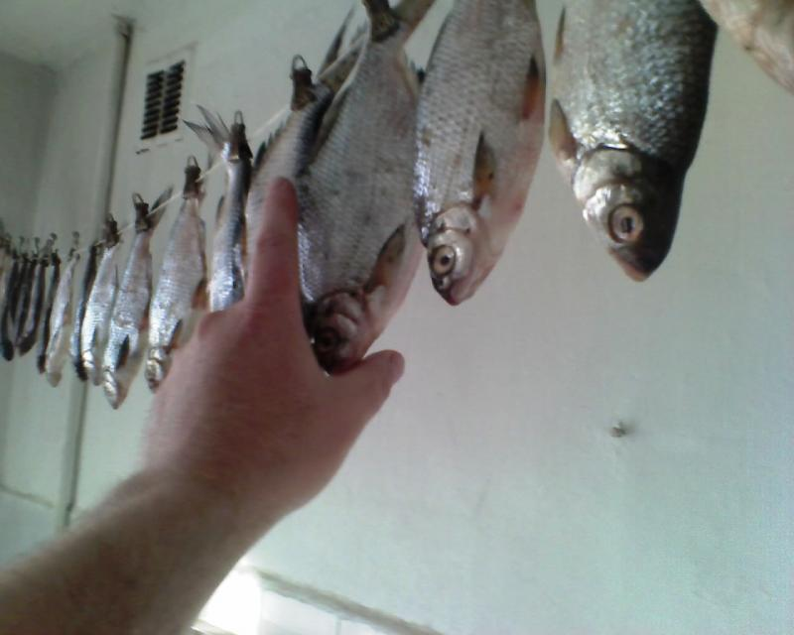

Рецепты рыбных блюд

Тушеная щука
Из ника понятно, что особое пристрастие питаю к ловле этой зубастой торпеды. Из щуки можно приготовить много отличных блюд. Если её банально пожарить, особого удовольствия Вам эта трапеза не доставит. Немного усилий, и Вы получите отличное блюдо, которое не стыдно и на праздничный стол поставить.
~ 3 кг (живого веса) щук чистим от чешуи , потрошим, присаливаем. Головы и плавники складываем в кастрюлю ( а лучше в казан), заливаем водой, чтоб только скрыло. Оставляем это дело вариться на медленном огне. В это время подготавливаем овощи. Пассируем на сковороде 3-4 крупных луковицы .Чуть позже добавляем к ним 3-4 крупных морковки, после крупной тёрки. Режем кольцами 5-6 помидор.Не очень мелкими кусочкими режем 1-2 зубка чеснока.
Еще нам потребуется лимон, петрушка, перец и специи по вкусу.
На сильно разогретой сковороде со смесью подсолнечного и сливочного масла обжариваем куски рыбы в панировке, не убавляя нагрев..
Из полученного бульёна вынимаем головы ,на дно кладём сырой тёртой моркови. Складываем в кастрюлю куски обжаренной щуки, солим, поливаем лимонным соком ,обсыпаем специями , укладываем обильный слой овощей, еще ряд рыбы … Тушим на медленном огне минут 40, - час.

Рыбные котлеты и зразы
Чистим любую рыбу, в том числе и некрупную, не отделяя от костей. Хотя, лучше всего для этого блюда подойдёт филе щуки пополам с судаком или сомом. Вымачиваем в слабом растворе уксуса или в лимонном соке. Два раза прогоняем тушки через мясорубку ( крупный помол) . Так же через мясорубку ( мелкий помол) прогоняем кусок свиного сала и предварительно замоченные в молоке куски белого хлеба, и в конце всего, еще раз рыбный фарш. Перемешиваем, добавив пассированный в масле лук; соль и специи, одну мелко истёртую сырую картофелину. Формируем котлетки и жарим на слабом огне под крышкой. Косточки будут совершенно не ощутимы.
Для начинки зраз хорошо подходит смесь варёных яиц , пассированного лука и грибов.
Даже привереды ( фу рыба) с удовольствием сьедят это блюдо.

Рыбный шашлычок
Для приготовления этого блюда более всего подходит щука, сом и другая рыба, которую не трудно разделать на филе.
Итак, разделываем рыбину на филе, и режем на куски размером соответствующим условиям в каких их будем жарить. Если на решетке для барбекю, крупными кусками. Если на сковороде — куски делаем поменьше, квадратиками. Берем 1 часть уксуса и две части воды. Маринуем рыбу минут 10. Откидываем на друшлаг. Складываем куски рыбы в кастрюлю. Обильно поливаем соевым соусом, добавляем мелко порезанный репчатый лук, специи . Соль лучше вообще не добавлять, так как в соевом соусе её достаточно. Выдержав часа два в холодном месте жарим на решетке над углями или просто на сковороде. Если на сковороде, крышкой не пользуемся, влага должна уходить.
Варианты: Вместо соевого соуса можно использовать виноградное вино, гранатовый сок, или смесь майонеза с соком лимона ( заменители лимона — не подойдут) Но с соевым соусом получается вкусней. Хотя это дело вкуса.

